**Сценарий классного часа для учащихся 2 класса «Мой посёлок»**

**Исполняется песня «Наш край» - 1 куплет** (слова А. Пришельц, музыка Д. Кабалевский)

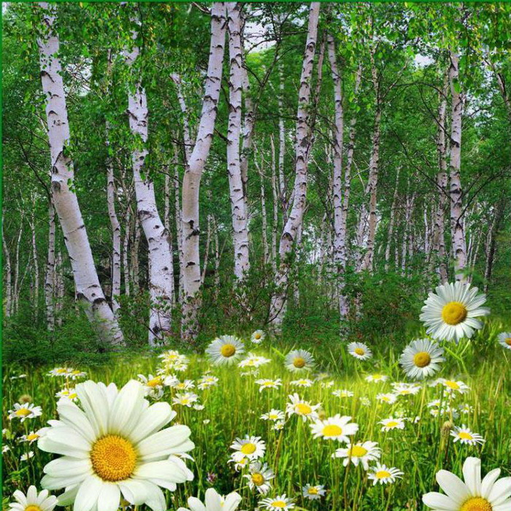

**1.** Привет тебе, мой край родной,  
С твоими тёмными лесами,  
С твоей великою рекой,  
И неоглядными полями!

**2.**Привет тебе, народ родимый,  
Герой труда неутомимый,  
Среди зимы и в летний зной!  
Привет тебе, мой край родной!

**Ведущий:** Мой родной край – это моя малая родина – посёлок Юдино.

**3.**Среди лесов красивых, на берегу реки

Раскинулся посёлок: живут здесь земляки…

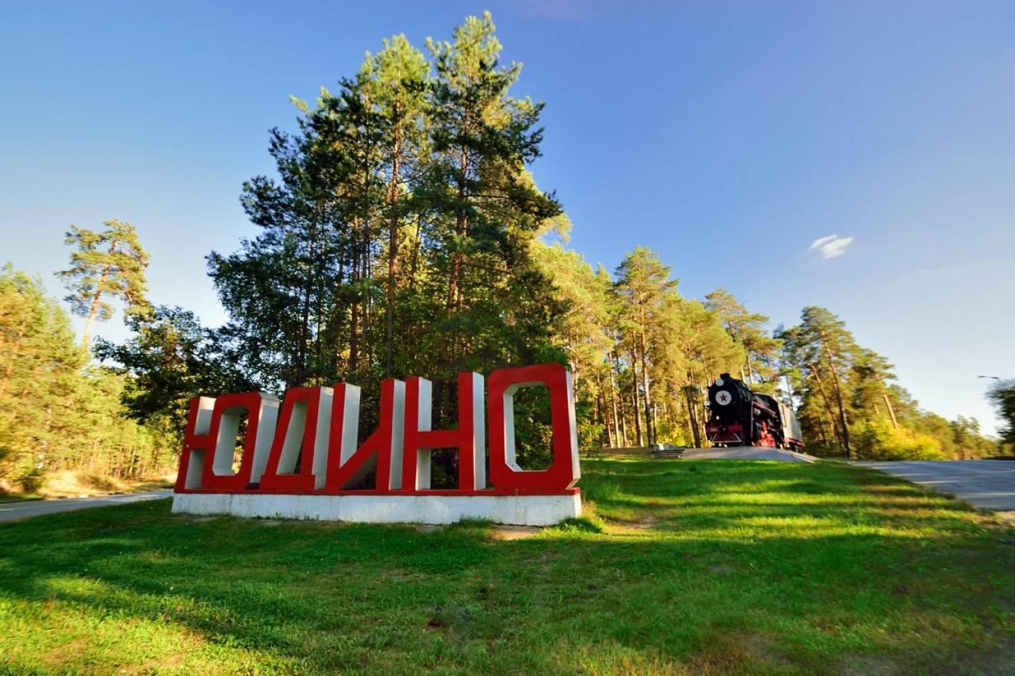

**Ведущий:** В этом году мой посёлок отметил 100 – летие. Назван посёлок в честь героя гражданской войны, унтер – офицера Я.А.Юдина, который геройски погиб от взрыва снаряда 12 августа 1918 года, в ходе ожесточённых боёв за посёлок Красная Горка.

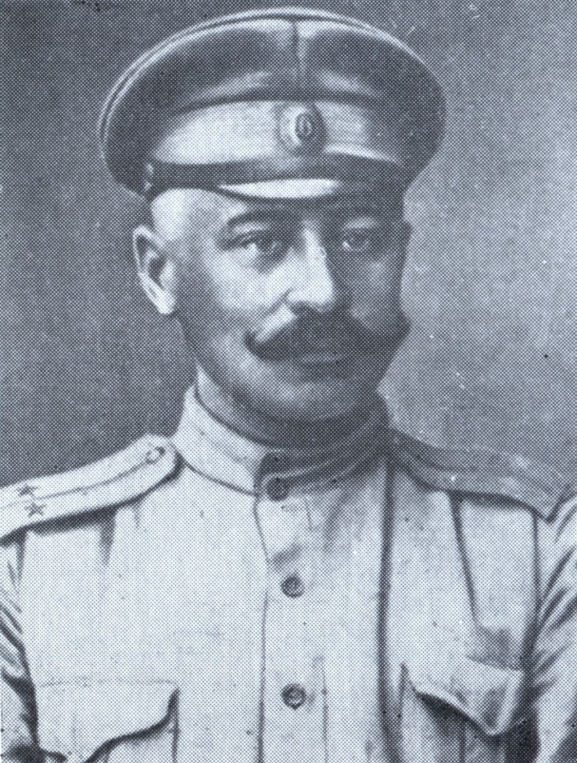

**4.**Шёл 18 – ый… Жестокая, гражданская война.

Казань под белочехами осталась.

Чтоб на Москву не двинулись войска,

У церкви юдинцы оборонялись.

**5.**На левом берегу комбриг вёл бой.

Хоть молод, но решительно, умело.

И вдруг, снаряд…

Комбриг упал,

Он был смертельно ранен.

**Ведущий:** В том же 1918 году большая часть посёлка Красная Горка по указу [Ленина](https://ru.wikipedia.org/wiki/%D0%9B%D0%B5%D0%BD%D0%B8%D0%BD,_%D0%92%D0%BB%D0%B0%D0%B4%D0%B8%D0%BC%D0%B8%D1%80_%D0%98%D0%BB%D1%8C%D0%B8%D1%87) была переименована в посёлок Юдино, который стал первым в России населённым пунктом, названным в честь героя [гражданской войны](https://ru.wikipedia.org/wiki/%D0%93%D1%80%D0%B0%D0%B6%D0%B4%D0%B0%D0%BD%D1%81%D0%BA%D0%B0%D1%8F_%D0%B2%D0%BE%D0%B9%D0%BD%D0%B0_%D0%B2_%D0%A0%D0%BE%D1%81%D1%81%D0%B8%D0%B8).

**6.**Навеки Ян остался в Татарстане,

Латышский унтер – офицер…

**Ведущий:** Говоря о героическом происхождении нашего посёлка, хочется сказать о героях - земляках. Одна из улиц посёлка носит имя нашего земляка Красикова Ю.И.

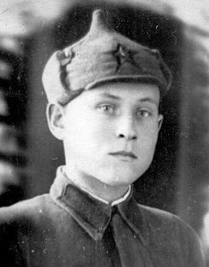

**7.**Красиков Юрий Иванович лейтенант - танкист, командир взвода, участник Великой Отечественной войны. Погиб под Сталинградом у деревни Суровикино 12 декабря 1942 году. Не получив от мужественного лейтенанта никаких сведений, немцы казнили танкиста (привязали к его ногам тросы и заживо разорвали танками). Было ему 19 лет.

**Ведущий:** Светлой памяти лейтенанта Юрия Красикова, Татьяна Юрыгина– ветеран Горьковской магистрали, посвятила свои стихи.

**8.**Война – это боль и потери,

Во что невозможно поверить,

Ничем невозможно измерить –

Прошлась по родимой земле.

**9.**Та боль не уходит, и снова

Нас память уводит назад,

Где наши родные солдаты

По братским могилам лежат...

**10.**Вихрастый мальчишка в посёлке,

Где каждый второй – машинист,

И жизни не видел он толком,

И сразу в огонь, в пули свист.

**11.**Учился и жил рядом с нами,

Пока не настигла беда.

Он встал на защиту Отчизны,

В бессмертье шагнув навсегда.

**12.**Тот бой на полях Сталинграда

Стал боем последним его.

Попал в окруженье на танке.

Допрос. А в ответ – ничего...

**13.**Бессильная злоба фашистов

Решила судьбу паренька.

Злодейство свершилось

тотчас же,

Заплакала Волга-река...

**14.**К двум танкам привязано тело,

Разорвана юная плоть.

Гражданское мужество Юры

И смерть не могла побороть.

**15.**Всего девятнадцать, так мало...

А может быть, много уже,

Когда есть единственный выбор:

Один – на своём рубеже.

**16.**Он жив, он теперь в обелиске,

Как будто бы хочет сойти,

Такой нам понятный и близкий.

Мы помним, мы любим.

Прости...

**Ведущий:** Жители посёлка чтут и помнят подвиг героя. На улице, которая носит его имя, установлен памятник. Школьники гимназии № 152 ухаживают за ним. В комнате-музее Казанского региона пополняется экспозиция, посвящённая Юрию Красикову. Помощь оказывают его родственникам – сестра Нина Сергеевна Ванькова, племянники Юрий Вячеславович и Александр Вячеславович Красиковы.

**Ведущий:** Идут годы, посёлок развивается и гордится своими знаменитыми «детьми»:

[Колотов Виктор Михайлович](https://ru.wikipedia.org/wiki/%D0%9A%D0%BE%D0%BB%D0%BE%D1%82%D0%BE%D0%B2,_%D0%92%D0%B8%D0%BA%D1%82%D0%BE%D1%80_%D0%9C%D0%B8%D1%85%D0%B0%D0%B9%D0%BB%D0%BE%D0%B2%D0%B8%D1%87) — футболист и тренер

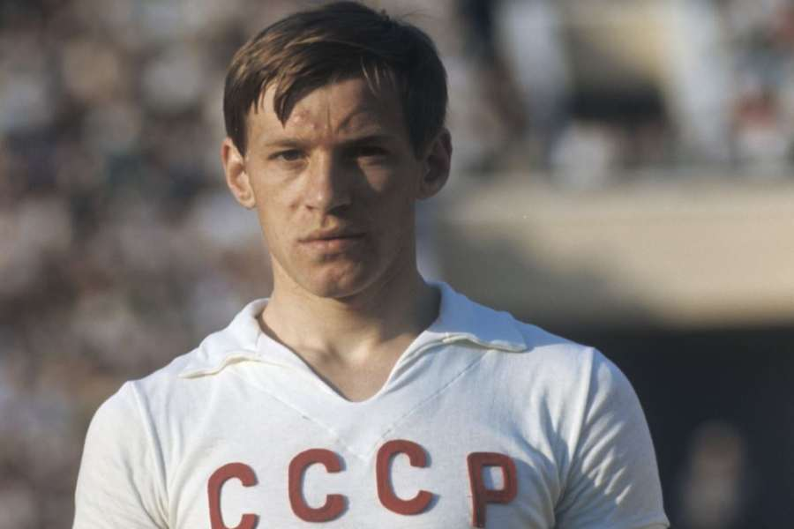

[Смирнова Светлана Станиславовна](https://ru.wikipedia.org/wiki/%D0%A1%D0%BC%D0%B8%D1%80%D0%BD%D0%BE%D0%B2%D0%B0,_%D0%A1%D0%B2%D0%B5%D1%82%D0%BB%D0%B0%D0%BD%D0%B0_%D0%A1%D1%82%D0%B0%D0%BD%D0%B8%D1%81%D0%BB%D0%B0%D0%B2%D0%BE%D0%B2%D0%BD%D0%B0) — актриса

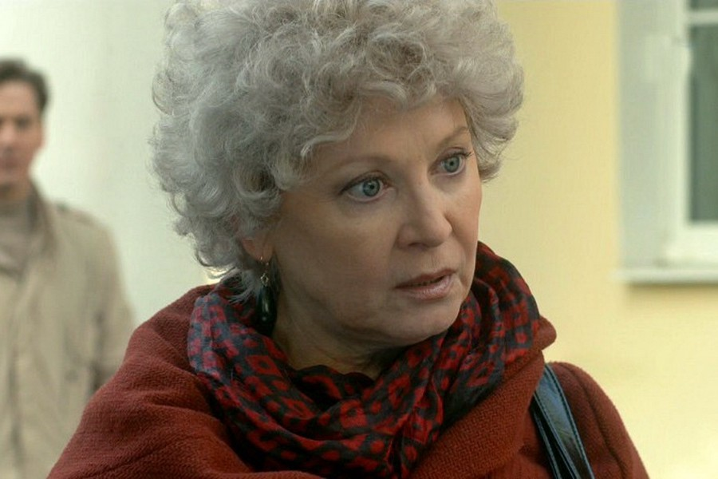

[Данилова Галина Эдуардовна](https://ru.wikipedia.org/wiki/%D0%94%D0%B0%D0%BD%D0%B8%D0%BB%D0%BE%D0%B2%D0%B0,_%D0%93%D0%B0%D0%BB%D0%B8%D0%BD%D0%B0_%D0%AD%D0%B4%D1%83%D0%B0%D1%80%D0%B4%D0%BE%D0%B2%D0%BD%D0%B0) — актриса

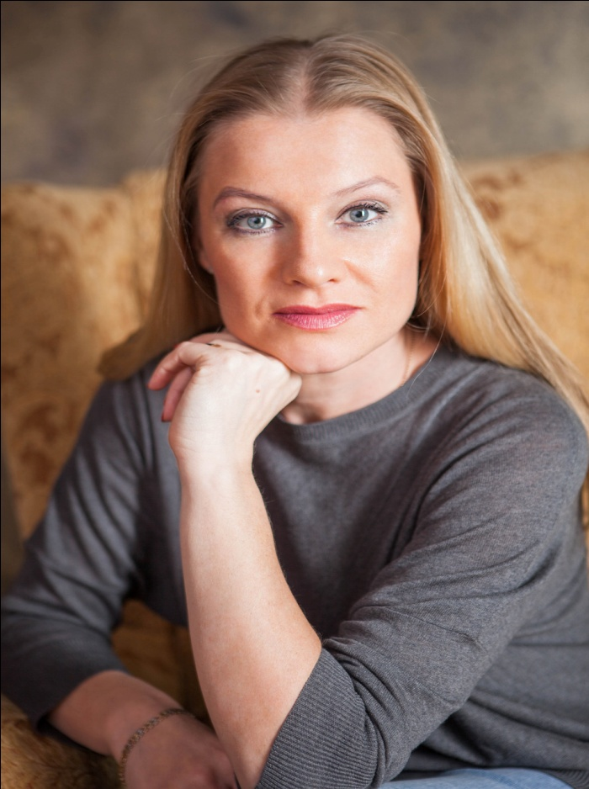

[Маргулис Юлия Александровна](https://ru.wikipedia.org/w/index.php?title=%D0%9C%D0%B0%D1%80%D0%B3%D1%83%D0%BB%D0%B8%D1%81,_%D0%AE%D0%BB%D0%B8%D1%8F_%D0%90%D0%BB%D0%B5%D0%BA%D1%81%D0%B0%D0%BD%D0%B4%D1%80%D0%BE%D0%B2%D0%BD%D0%B0_-_%D0%B0%D0%BA%D1%82%D1%80%D0%B8%D1%81%D0%B0&action=edit&redlink=1) — актриса

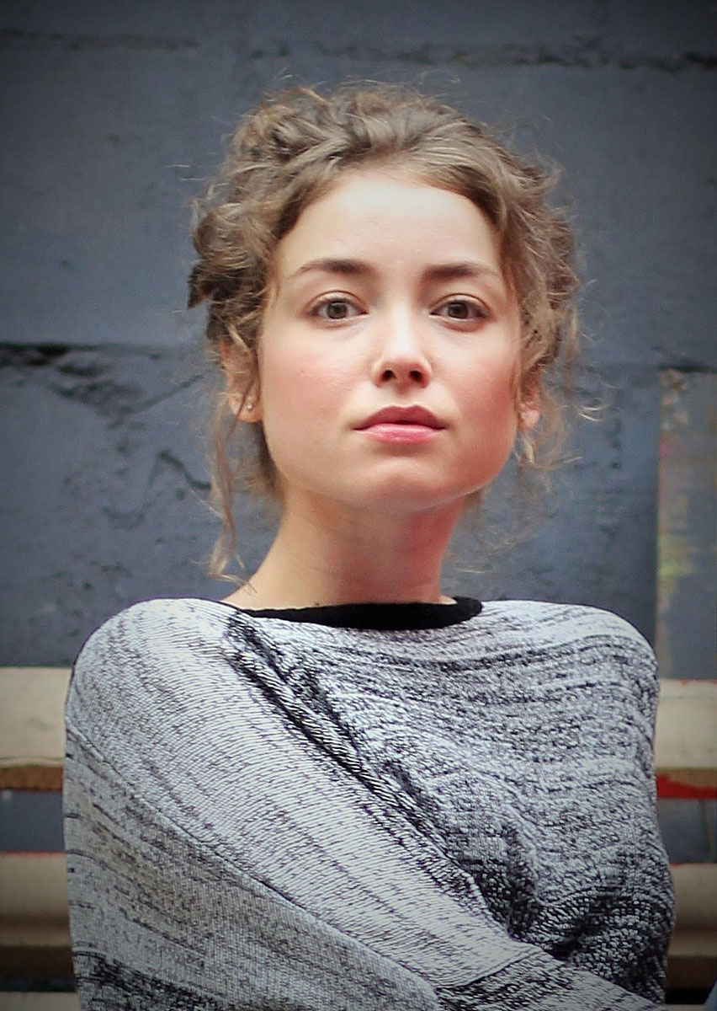

**17.**Люблю тебя, мой отчий край родной,

Березок перелески не густые,

Речушку, что бежит там под горой,

И журавлей, летящих вновь в Россию!

**18.**Люблю я все: и  реки, и поля,

И травы эти, и леса густые!

Ведь это ты, моя, моя Земля!

Кусочек дорогой моей России!

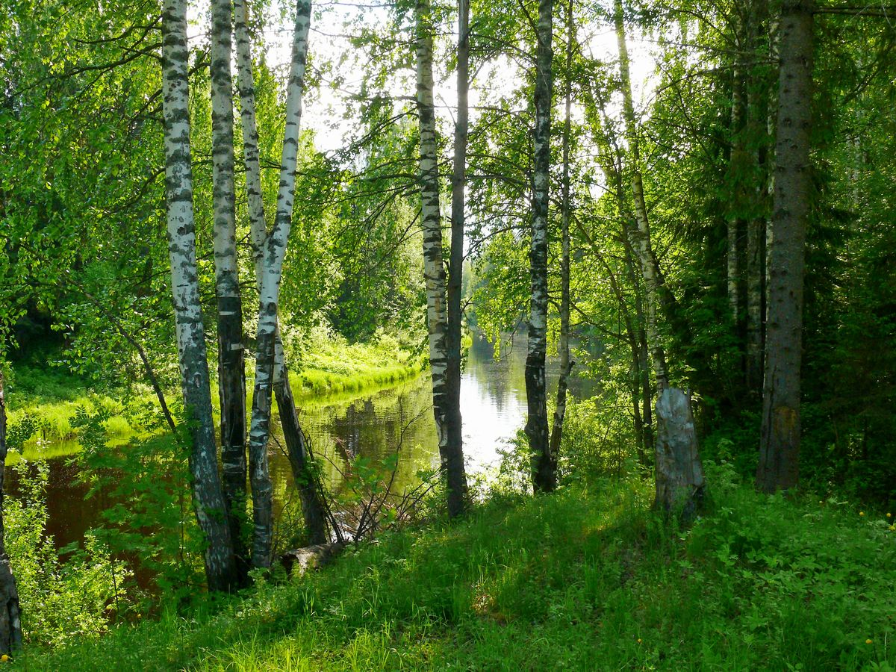

**Исполняется песня «Родные места»**

(Слова М. Пляцковский, музыка Ю.Антонов)